POSTŘIŽÍN
okres Mělník
Zastupitelstvo obce Postřižín
Obecně závazná vyhláška
ze dne 9.10.2023
kterou se stanovují pravidla pro pohyb psů na veřejném prostranství v obci Postřižín
Zastupitelstvo obce Postřižín se na svém zasedání dne 9.10.2023 usnesením č. 10/5/2023 usneslo vydat na základě § 24 odst. 2 zákona č. 246/1992 Sb., na ochranu zvířat proti týrání, ve znění pozdějších předpisů, a v souladu s § 10 písm. d) a § 84 odst. 2 písm. h) zákona č. 128/2000 Sb., o obcích (obecní zřízení), ve znění pozdějších předpisů, tuto obecně závaznou vyhlášku (dále jen „vyhláška“):
Čl. 1
Pravidla pro pohyb psů na veřejném prostranství
- Stanovují se následující pravidla pro pohyb psů na veřejném prostranství v obci Postřižín:
  - na všech veřejných prostranstvích v obci Postřižín ohraničených červeně v mapě v příloze č. 1 této vyhlášky je možný pohyb psů pouze na vodítku a zároveň je zde zakázán výcvik psů,
  - na všechna veřejná prostranstvích v obci Postřižín ohraničená modře v mapě v příloze č. 1 této vyhlášky je vstup psům zakázán,
  - na veřejných prostranstvích neuvedených pod písm. a) nebo b) je pohyb psa možný bez vodítka, je-li pes neustále ovládán doprovázející osobou, není-li to omezeno či zakázáno jiným právním předpisem.
- Splnění povinností stanovených v odstavci 1 zajišťuje fyzická osoba, která má psa na veřejném prostranství pod kontrolou či dohledem.
- Pravidla stanovená v odstavci 1 se nevztahují na psy při jejich použití dle zvláštních právních předpisů.
Čl. 2
Zrušovací ustanovení
Zrušuje se obecně závazná vyhláška obce Postřižín č. 1/2011 o veřejném pořádku, opatření k zabezpečení veřejného pořádku v souvislosti s pohybem psů na veřejném prostranství.
Čl. 3
Účinnost
Tato obecně závazná vyhláška nabývá účinnosti počátkem patnáctého dne následujícího po dni jejího vyhlášení.
……………V.r.…………. ………V.r.…………………..
Mgr. Lucie Koudelková, místostarostka v. r. Radim Fojtů, starosta v. r.

Příloha č. 1 Vyznačení veřejných prostranství, kde je možný pohyb psů jen na vodítku a je zakázán výcvik psů (červeně ohraničené území) a kde je pohyb psů zakázán (modře ohraničené území)
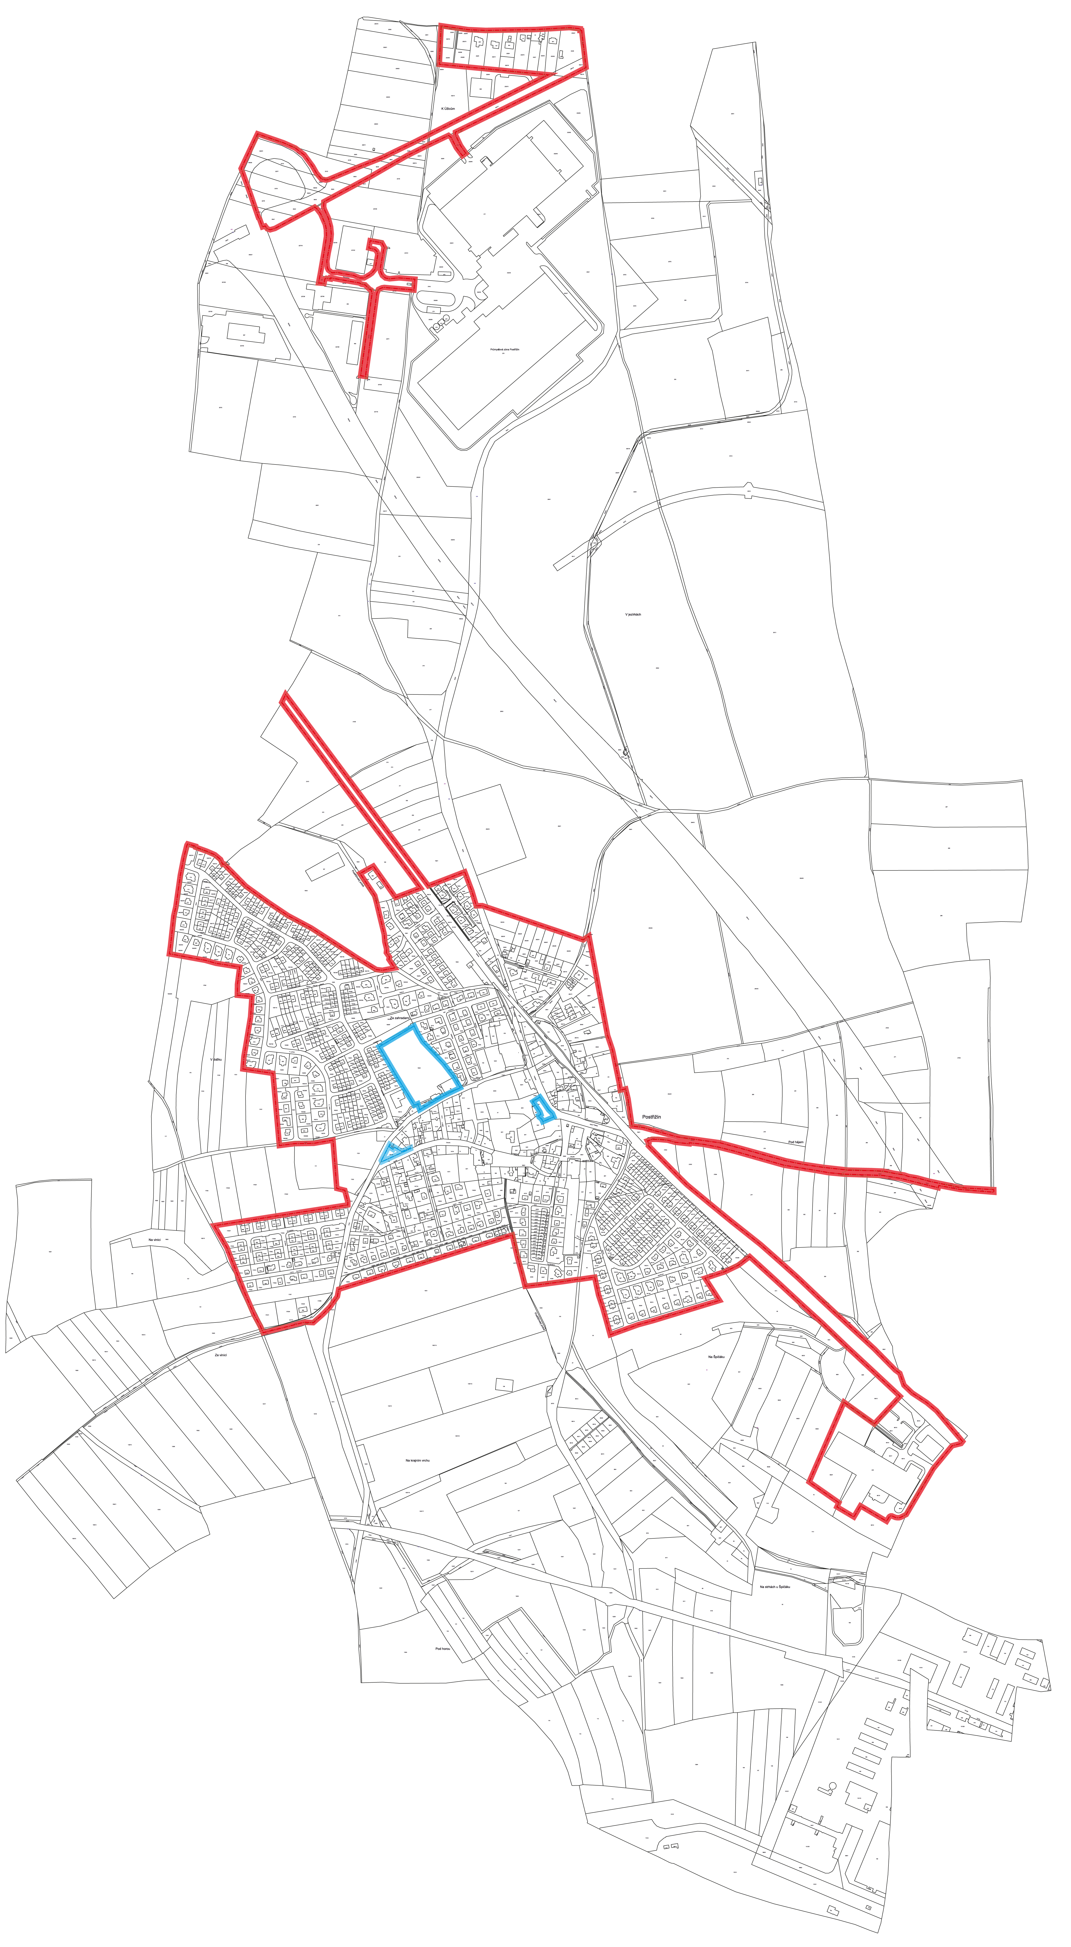

Ovládáním psa se rozumí, že pes nesmí obtěžovat nebo napadal ostatní osoby či zvířata anebo pronásledovat či napadat volně žijící živočichy
Fyzickou osobou se rozumí např. chovatel psa, vlastník psa či jiná doprovázející osoba. Problematiku upravují rovněž další zvláštní právní předpisy, např. zákon č. 89/2012 Sb., občanský zákoník, ve znění pozdějších předpisů.
Např. zákon č. 273/2008 Sb., o Policii České republiky, ve znění pozdějších předpisů, nebo zákon č. 553/1991 Sb., o obecní policii, ve znění pozdějších předpisů.

